 | in collaborazione con | Centro DITALS - Università per Stranieri di Siena  Laboratorio ITALS - Università Ca’ Foscari di Venezia  Museo Nazionale del Cinema di Torino

VIAGGI NELLE STORIE. Frammenti di cinema per narrare
Progetto di sperimentazione
Anno scolastico 2008/2009

Documentazione del percorso didattico-progettuale
(da redigere in forma impersonale)

Didattizzazione

Analisi dettagliata

2° unità comunicativa

Titolo della/delle sequenza/e La squadra

Capitolo/i Tra pari

Numero sequenza/e nel capitolo/i 2

Titolo del/dei film Jimmy Grimble

Data della visione…16/03 (classe IA) e 20/03 (classe IB

Titolo della/delle sequenza/e In palestra

Capitolo/i Tra pari

Numero sequenza/e nel capitolo/i 6

Titolo del/dei film Basta guardare il cielo

Data della visione 16/03 (classe IA) e 20/03 (classe IB)

FOCUS
Perché si è scelto di usare questa/e sequenza/e? Quale contenuto tematico si voleva affrontare? Quali gli obiettivi ipotizzati?

Le sequenze selezionate richiamano i contenuti dei seguenti articoli della Convenzione: artt. 16, 19 (diritto a essere protetti contro ogni forma di violenza); art. 23 (diritto dei disabili); art. 31 (il diritto al tempo libero, al gioco); art. 15 (libertà di associazione);

Gli intenti e gli obiettivi ipotizzati sono quelli di:
- far emergere i diritti nell'immaginario degli alunni ;
- far prendere coscienza della Carta dei diritti dell'infanzia e dell'adolescenza al fine di stimolare la crescita del proprio spirito critico e della propria personalità, favorendo l'autostima nei ragazzi e le abilità comunicative;
- facilitare il decentramento, l'assunzione dei punti di vista attraverso il vissuto dei protagonisti dei film;
- guidare i ragazzi nel riconoscere le differenze e le similitudini tra il mondo narrato e quello reale stimolando la narrazione di sé;
- sottolineare l'importanza del rispetto, del riconoscimento delle alterità nel rapporto tra pari;
- riflettere sul fenomeno del bullismo, descrivere la figura del bullo e della vittima e stimolare la risoluzione creativa del problema;
- incoraggiare l'espressione delle proprie emozioni e la solidarietà tra pari;
- guidare all'ascolto empatico delle narrazioni dell'altro;
- verificare le capacità di collaborazione in gruppo attraverso attività in cooperative learning.
- oltre alle sequenze del cofanetto, come chiusura del lavoro di riflessione e confronto in classe si è prevista la visione dello spot Don’t discriminate tratto da www.youthforhumanrights.org

Consegna | II UNITA' COMUNICATIVA  Le sequenze selezionate richiamano i contenuti dei seguenti articoli della Convenzione: artt. 16, 19 (diritto a essere protetti contro ogni forma di violenza); art. 23 (diritto dei disabili); art. 31 (il diritto al tempo libero, al gioco); art. 15 (libertà di associazione);  Jimmy Grimble: La squadra  Basta guardare il cielo: In palestra  PRE-VISIONE  Presentazione sintetica con l’anticipazione dei soli titoli dei film da cui sono tratte le due sequenze
Modalità | Frontale
Consegna successiva | VISIONE I Sequenza
Attività  - Spero di far parte della stessa squadra per non essere minacciato  - Spero che chi mi ha sputato addosso non partecipi  - E se lui fosse della squadra avversaria?  - Ho paura che potrà farmi del male  - Racconterò il fatto all’allenatore perché lo espulga dalla squadra  - Spero di batterlo nel gioco  - Se farò goal mi riconoscerà  - Se sarò in squadra con lui non mi farà giocare | INTERRUZIONE DELLA VISIONE NEL PUNTO IN CUI JIMMY STA PER RICEVERE UNO SPUTO IN FACCIA. AGLI ALUNNI È STATA POSTA LA SEGUENTE DOMANDA:  Provate a immedesimarvi in Jimmy e suggerite le sue possibili repliche. Che cosa, secondo voi, sta per dire?  Riportiamo alcune ipotesi raccolte nei due gruppi classe della sperimentazione (IA e piccolo gruppo allievi stranieri; IB)  - Sono morto  - Li farei fuori  - Mi faccio amico uno della stessa età così potrà difendermi da lui  - Lo dirò al Mister così non li farà giocare  - Spero di non essere in squadra con lui  - E se lui fosse della squadra avversaria?  - Spero che lui smetta di giocare  - Spero giochi nell’altra squadra così gli farò male
Modalità | Visione I sequenza con fermo immagine
Materiali/  Strumenti | Televisore - Lettore dvd
Sintesi parziale | Proporre differenti fruizioni delle sequenze ha aiutato a mantenere vivo l'interesse e l'attenzione movimentando l'attività didattica.  Il fermo immagine ha, sicuramente, contribuito a stimolare la curiosità, l'immaginazione ma, soprattutto, il processo di decentramento nei confronti del personaggio principale.  La prima sequenza ha anticipato il tema del bullismo definito successivamente dai ragazzi.
Consegna successiva | VISIONE II sequenza
Attività | POST -VISIONE  1) BRAINSTORMING: Emozioni a caldo  Ingiustizia  Tristezza  Falsità del gruppo  EMOZIONI  Rabbia  Dispiacere di Max  Debolezza della vittima  Alla domanda "Come definite i personaggi della sequenza"? I ragazzi hanno risposto: "Bullo" e "Vittima"  2) DOMANDE SULLE SEQUENZE AI SINGOLI GRUPPI  1° e 2° gruppo  Provate a descrivere la figura del bullo o della bulla: quale genere di persona diventa bullo? Cosa vuole dimostrare di essere il bullo? E'una forma di violenza? di potere?  - Il bullo è una persona che vuole essere al centro dell’attenzione. Alcuni bulli hanno genitori che usano la violenza verso essi e altrui. In questo modo la trasmettono ai figli che manifestano il bullismo a scuola. I bulli sono prepotenti, vogliono dimostrare la propria forza, vogliono essere persone supreme, sfruttano le persone più deboli facendogli anche del male. Questa è una forma di violenza verso i + deboli, ma anche di potere per fare vedere agli altri quanto sono potenti e per fare paura!!!  - Il bullo secondo noi è una persona che si crede forte e per lui è al di sopra di tutti e toglie la libertà agli altri perché è una forma di violenza. Il bullo è una persona che ne approfitta delle persone deboli. Il bullo vuole dimostrare prepotenza e certe volte lo fa solo x essere al centro dell’attenzione.  - Il bullo è una persona che picchia le persone e anche se gli dici di smetterla continua a fare; va male a scuola, è anarchico, ascolta musica heavy metal, vive circondato da persone che fumano, prendono droghe leggere e molestano le ragazze.  Alla domanda "Perché il bullo è violento ?" Hanno così risposto:  - Perché si trova male in famiglia poiché ha i genitori divorziati e siccome il padre e la madre sono violenti, deve sfogare la rabbia che ha. Magari sono violenti nei suoi confronti e fa agli altri quello che vorrebbe fare ai suoi genitori.  - Secondo me, sono emotivamente disturbati  - Vogliono fare i gradassi, lo fanno in compagnia degli altri amici  3° e 4° gruppo  Provate a descrivere chi è soggetto al bullismo; come ci si sente ad esserne vittime? La colpa è di chi subisce?  - Ci si sente deboli e inferiori e si ha paura di andare a scuola. No, non è colpa della vittima ma dei genitori del bullo perché non gli hanno insegnato l'educazione oppure del bullo perché sta con persone maleducate o peggio già bulle.  - Max è impaurito dal bullismo di questi ragazzi, però in lui non si verifica nessuna reazione e quindi lui continua a subire.  - Come ci si sente ad esserne vittime? Sicuramente non è bello, ci si sente schiavi di quella persona.  - La colpa è di chi subisce? In un certo senso, sì, è sua la colpa perché non reagisce e non fa niente per fargliela pagare ma continua a subire torti ricatti e atti di bullismo.  - Il soggetto è sempre chi è debole. Ci si sente arrabbiati e volenterosi di chiarire di chi è la colpa. Che è sempre il “più forte” che scarica le colpe sui più deboli.  - Il soggetto del bullismo è un bambino debole. Ci si sente tristi perché i ragazzi prendono le botte dai più grandi. Non è bello essere vittime perché devi sempre subire ciò che gli altri vogliono farti. La colpa in parte è anche di chi subisce.  5° gruppo  Si è vittime del bullismo solo a scuola? Come aiutereste un amico che subisce maltrattamenti da qualcuno?  - Secondo noi il bullismo non si verifica solo in ambito scolastico, ma anche in luoghi pubblici (al di fuori della scuola) e in luoghi sportivi. Lo aiuteremmo dicendo di non scoraggiarsi e di farsi forza e di continuare quello che aveva iniziato o in quello in cui crede.  - Si può essere vittime anche in altri posti anche se la scuola è il luogo più diffuso. Invitiamo gli amici che subiscono maltrattamenti a dirlo a un adulto e magari cerchiamo di difenderlo. Si potrebbe anche andare dal bullo e chiedergli di smetterla di picchiare il debole.  3) GIOCO: IL LINGUAGGIO DEL CALCIO  L’attività ha lo scopo di far conoscere i termini generici e specifici del calcio e le azioni di gioco più importanti.  Si compone di tre esercizi di abbinamento di termini e definizioni con un disegno e alcune immagini fotografiche: un materiale semplificato e visuale adatto anche per gli alunni stranieri di recente immigrazione.  L’argomento si presterebbe anche a sviluppare attività interdisciplinari (matematica e geometria per studiare il campo da calcio) o interculturali (confronti con l’importanza del calcio in altri paesi o culture ecc.), non realizzate però durante questa sperimentazione.  (vedi all11.Il linguaggio del calcio.doc)  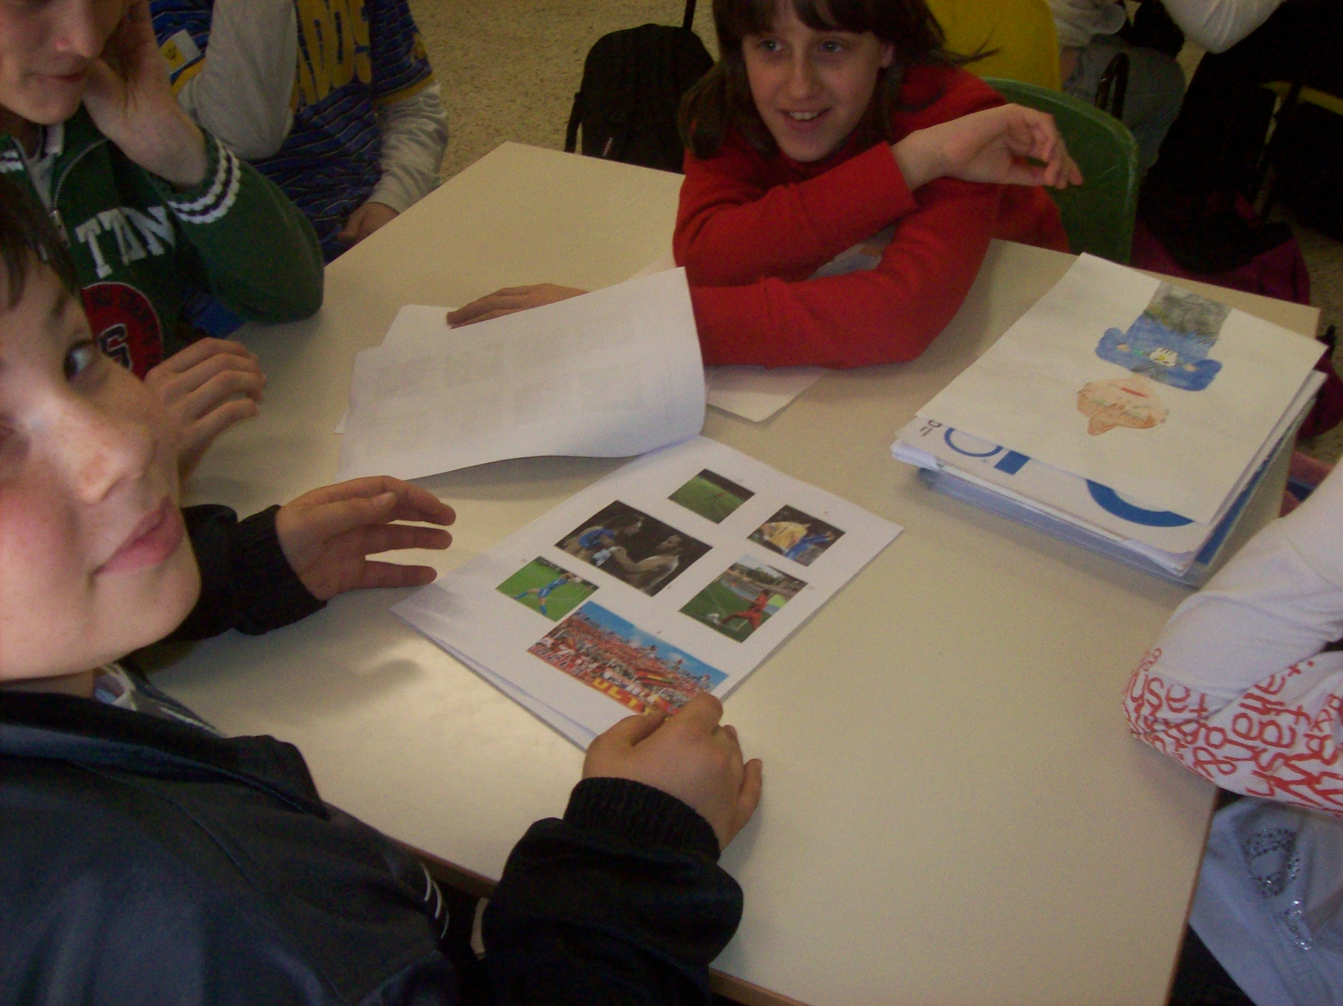
Modalità | Attività 2: gli allievi si sono confrontati e hanno risposto alle domande in cooperative learning  Attività 3: svolgimento degli esercizi in cooperative learning
Riflessioni | La scelta delle sequenze è stata dettata non solo dai contenuti della Convenzione ma anche dalla ricerca di elementi comuni alla realtà degli allievi, come l'età dei personaggi e l'ambiente scolastico, per creare maggiore affinità ed entrare così "dentro il problema".  I ragazzi hanno facilmente riconosciuto i ruoli dei protagonisti, identificati in "bullo" e "vittima", e hanno provato a comprendere i retroscena dei comportamenti suggerendo, inoltre, soluzioni al fenomeno quali l’importanza della solidarietà tra pari, della denuncia del fatto a un adulto e la necessità di un maggior controllo da parte dell'istituzione scolastica.  L'interesse è stato complessivamente alto in entrambe le classi e ciò ha permesso una grande partecipazione e interazione con i ragazzi che, in modo spontaneo, hanno raccontato le loro emozioni stimolate dall'uso dell' audiovisivo.  L'incontro si è concluso con la visione dello spot Don’t discriminate (tratto dal sito www.youthforhumanrights.org) che, ispirato dal film Jimmy Grimble, mostra un'opportunità di riscatto della "vittima". Questa visione finale ha suscitato forte entusiasmo negli allievi.  Come attività a casa, gli allievi hanno prodotto anche su questo argomento pagine di diario o brevi racconti, dimostrando così ulteriormente il loro livello di attenzione e coinvolgimento rispetto al fenomeno.  Data l’esiguità del tempo a disposizione nel corso della sperimentazione per trattare un tema così spinoso e importante, si è pensato di coinvolgere altri docenti colleghi in attività interdisciplinari nelle loro ore curricolari.  Il tema è stato così in un secondo tempo approfondito grazie alla collaborazione sia dei docenti di Lettere (già in compresenza durante la sperimentazione) sia della docente di Arte e Immagine.  Con i docenti di Lettere gli allievi hanno compilato in modo anonimo un “Sondaggio sul bullismo” e letto alcuni studi di casi tratti dal testo Unicef Nessuno escluso. Da un altro testo Unicef - Io non vinco, tu non perdi - sono state proposte le pagine dedicate ai “Consigli per gli alunni: come difendersi dai bulli” (da un sito rai, pagg. 33-35), a “Bullismo e sport” (di Lucia Castelli, pagg. 61-63) e a “Bullismo a scuola: istruzioni per l’uso” (di Daniele Novara, pagg. 64-67).  (per il testo del questionario vedi all12_Sondaggio sul bullismo.doc)  Nelle ore di Arte e Immagine gli allievi hanno prodotto dei ritratti-caricatura delle figure del bullo o della vittima.  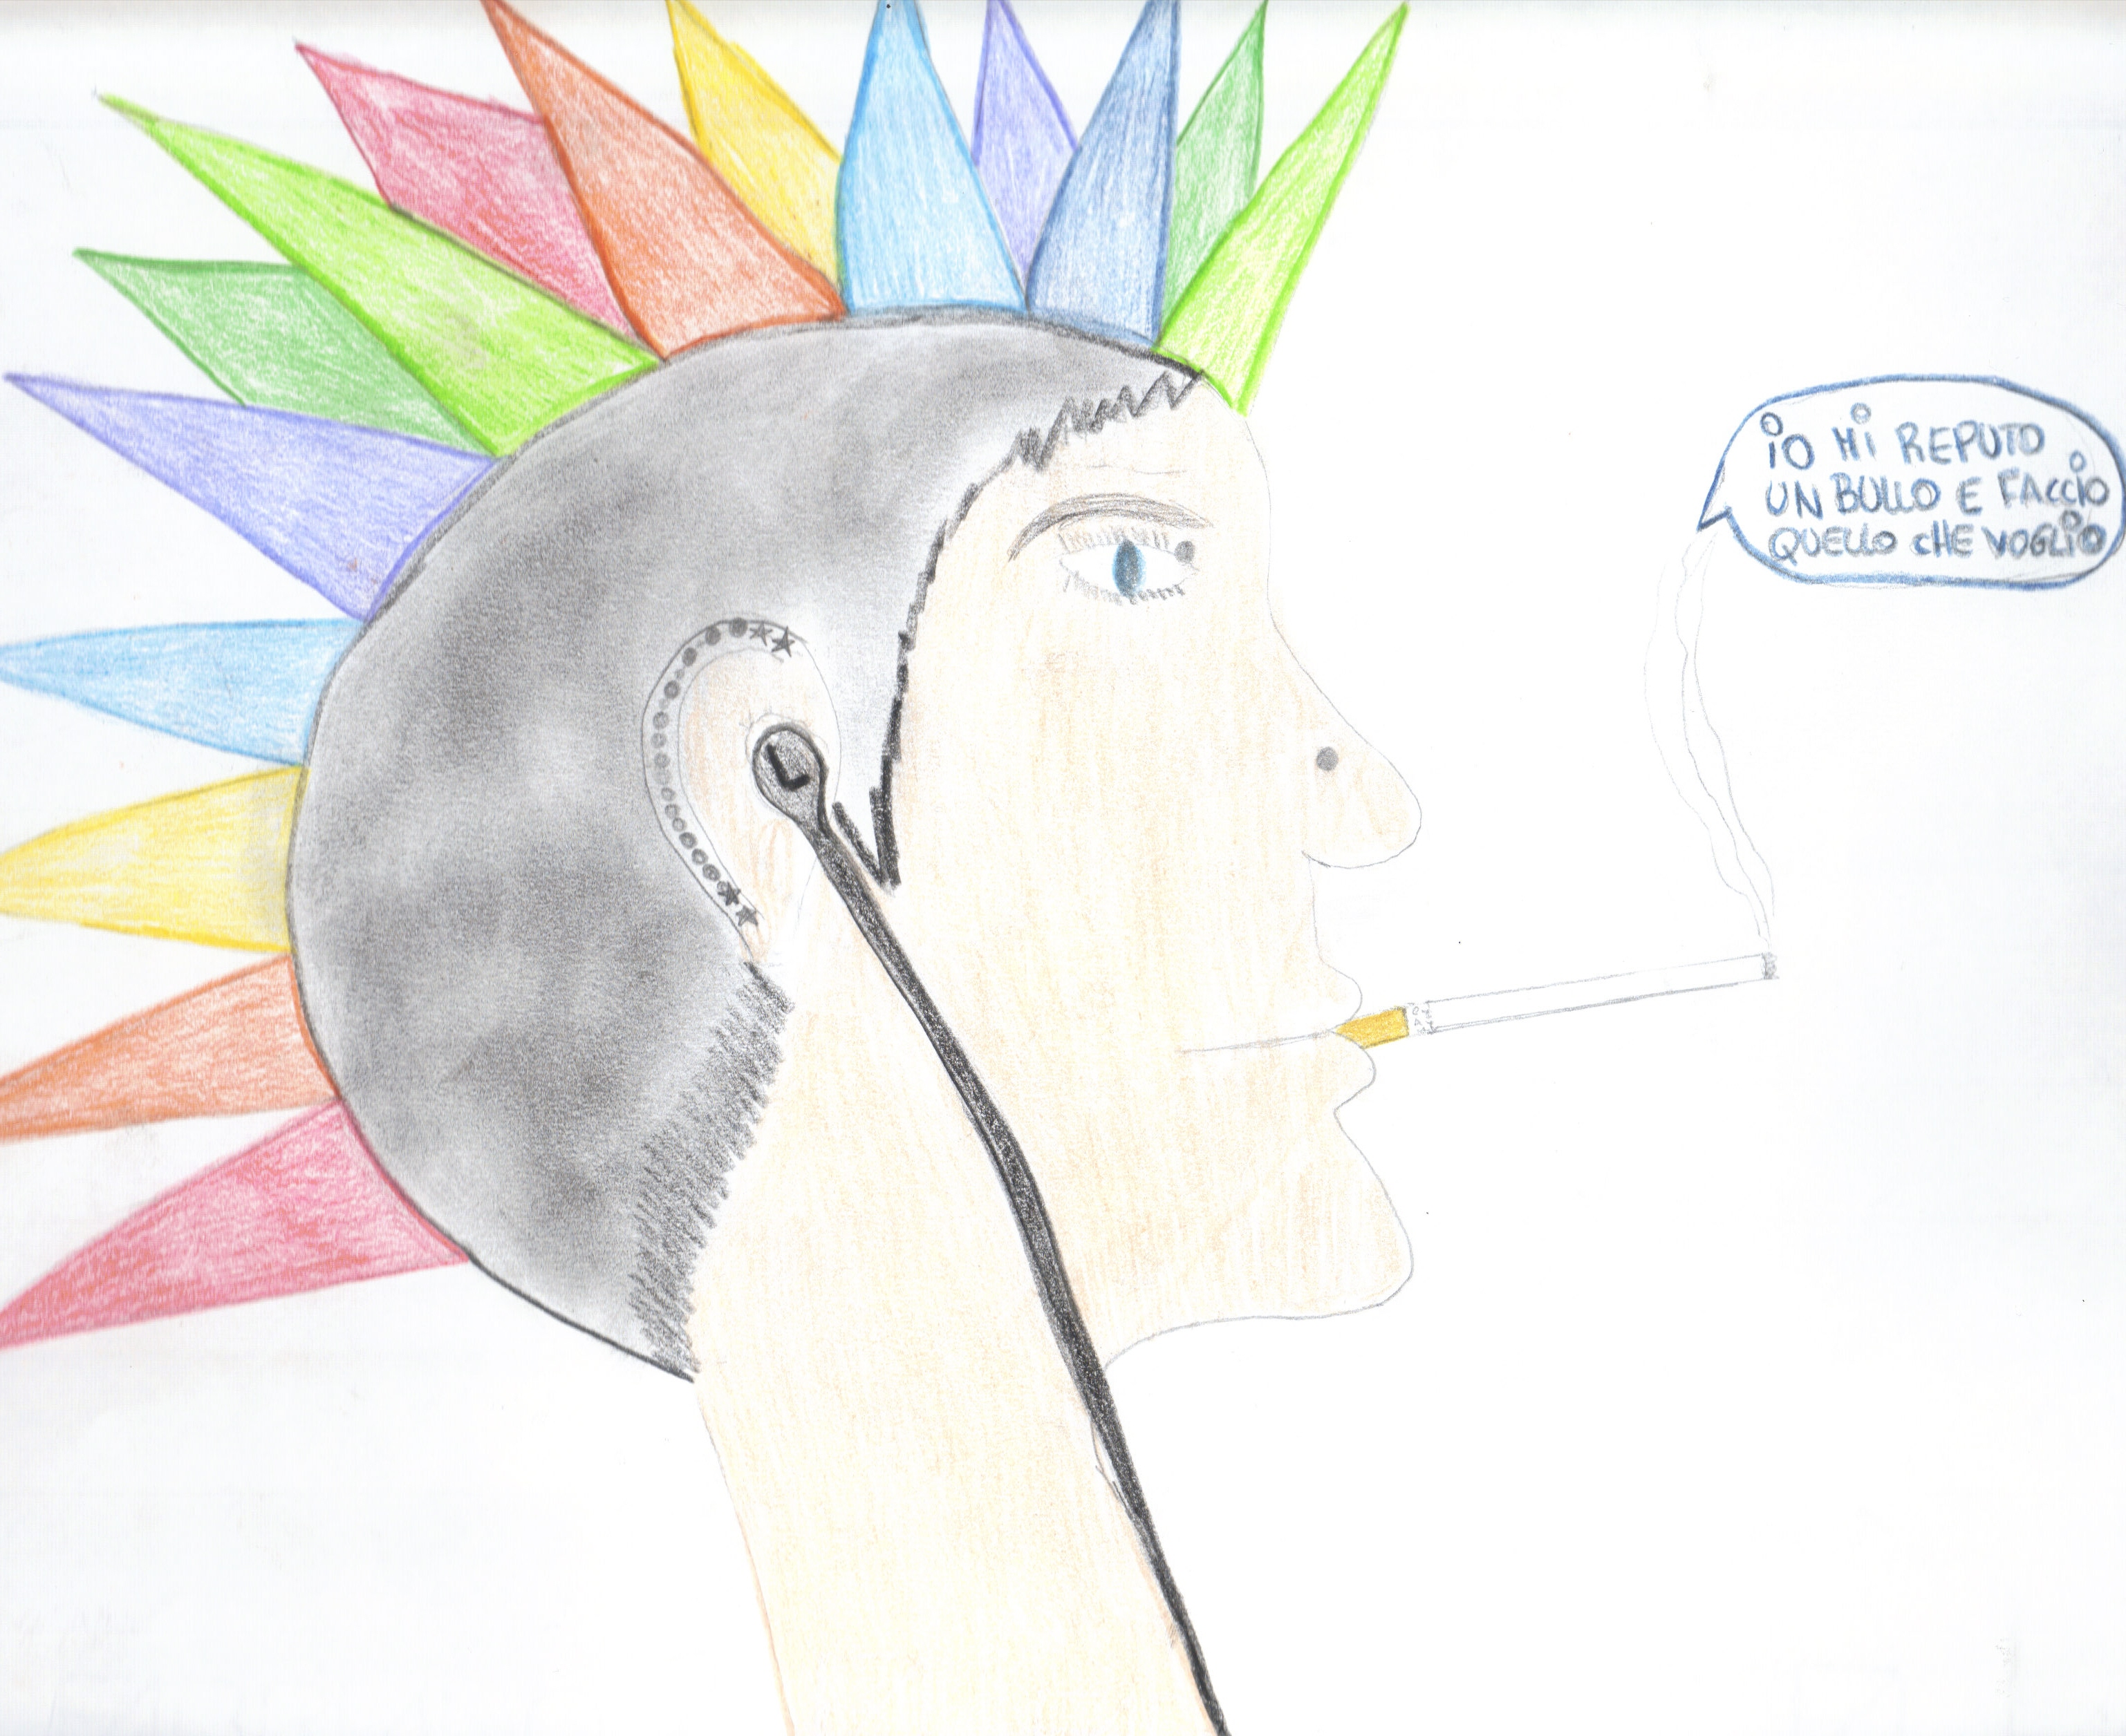  In entrambe le classi, al termine del nostro viaggio sul tema del bullismo, accanto all’albero dei diritti è stato appeso il disegno di una nave divisa nelle sue diverse sezioni (tratto dal dossier Regione Lombardia Tarzan di gomma). Gli allievi vi hanno poi scritto liberamente il proprio nome decidendo così in quale sezione collocarsi a seconda del ruolo assunto all’interno della classe.  Sia dai testi prodotti a casa, sia da quanto espresso nelle risposte a domanda aperta del “Sondaggio sul bullismo” è emersa con una certa evidenza l’importanza dei ruoli attribuiti dai ragazzi a genitori, docenti, educatori e anche istituzioni per far fronte a tale fenomeno. Fra i suggerimenti dati, richieste di maggiori controlli e di punizioni severe ma quel che più emerge è la loro visione degli adulti come figure di riferimento, il peso del ruolo affettivo dei genitori e la necessità di avvicinarsi ai compagni bulli per tentare di fermarli aiutandoli e “facendoli ragionare”.  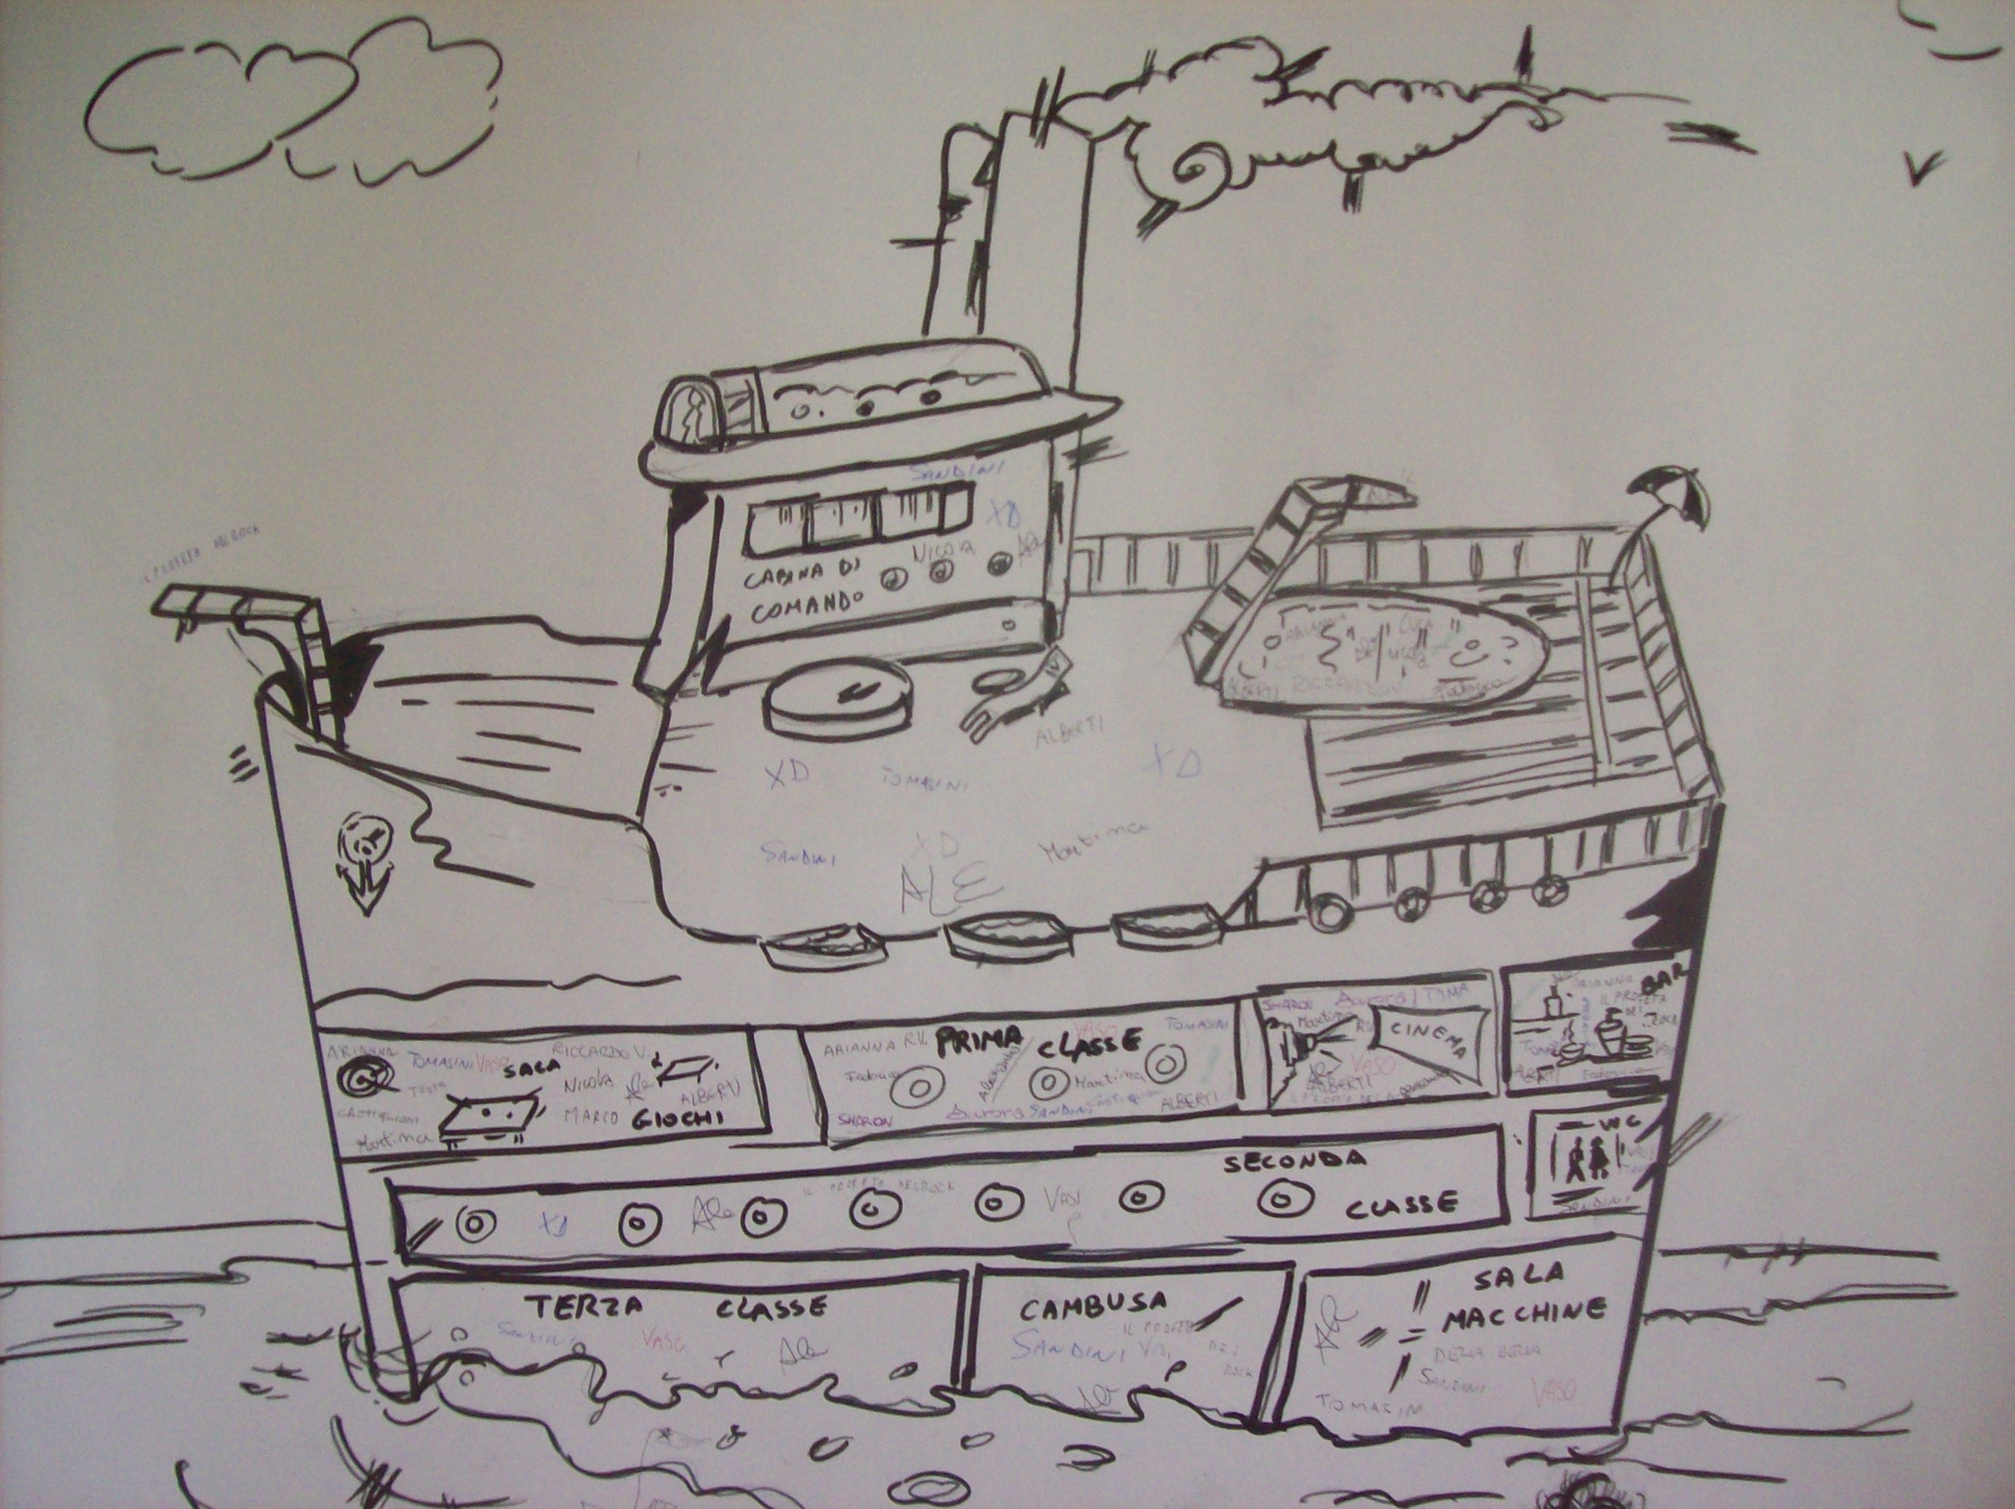

Gli spazi riservati alla scrittura sono da compilare in formato elettronico e devono essere ampliati in funzione della completezza descrittiva. Il file dovrà essere inviato a viagginellestorie@ismu.org. Le reazioni alla visione vanno registrate. Modalità possibili: - appunti del docente, appunti degli studenti (incaricati ad hoc), registrazione audio, registrazione video…

